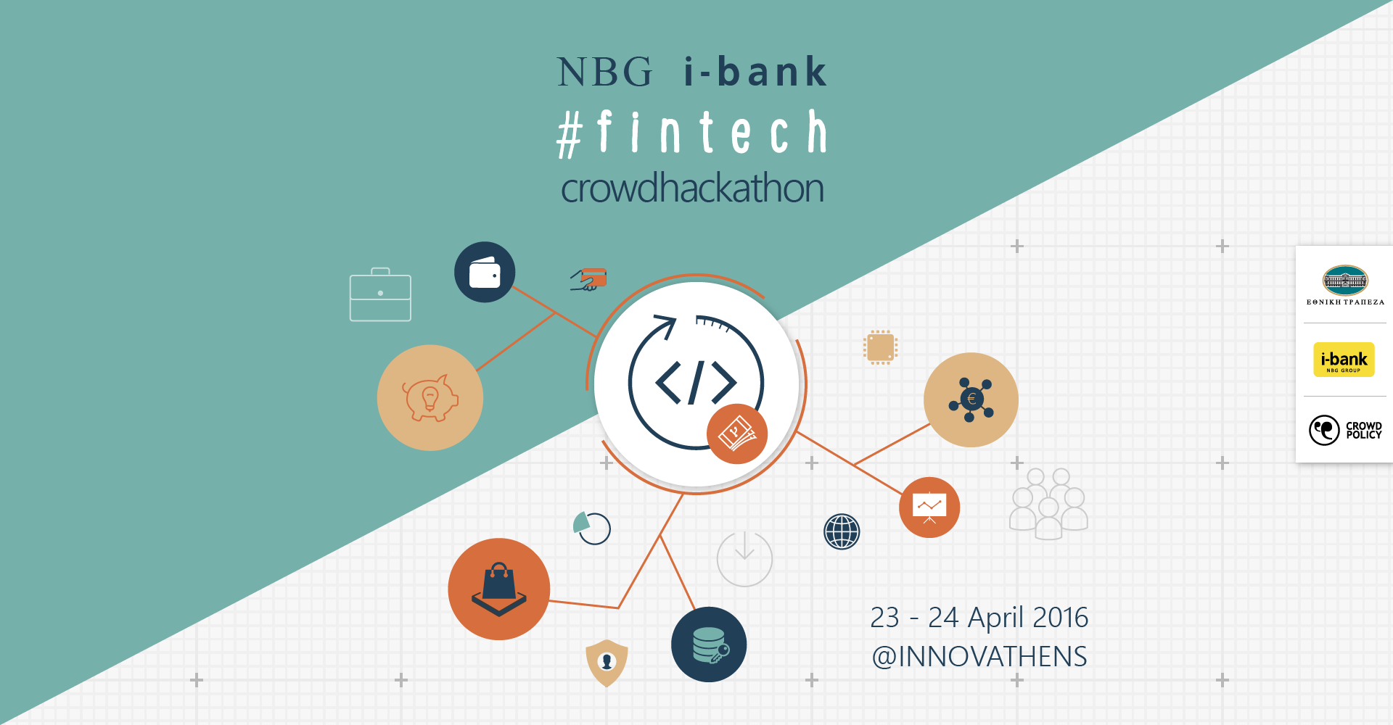

NBG i-bank #fintech crowdhackathon 23 - 24 Απριλίου 2016 @ Innovathens

Δελτίο Τύπου 26.04.2016

Με μεγάλη επιτυχία πραγματοποιήθηκε το Σαββατοκύριακο 23 και 24 Απριλίου 2016 το NBG i-bank #fintech crowdhackathon. Είναι το πρώτο hackathon στην Ελλάδα με θέμα τις οικονομικές συναλλαγές #fintech, έναν τομέα που σε παγκόσμιο επίπεδο αποκτά ολοένα και μεγαλύτερο ενδιαφέρον. Το NBG i-bank #fintech crowdhackathon διοργανώθηκε από την Crowdpolicy (www.crowdpolicy.com) με την υποστήριξη της Εθνικής Τράπεζας (www.nbg.gr) και άλλων χορηγών και υποστηρικτών.

Στο NBG i-bank #fintech crowdhackathon διαγωνίστηκαν συνολικά 16 ομάδες με θέματα στην ευρύτερη περιοχή των οικονομικών συναλλαγών, όπως chatbots, e-wallets, εντοπισμός κακόβουλων συναλλαγών, συμβόλαια με βάση το blockchain, λειτουργίες crowdfunding, συναλλαγές με κινητά μέσω QR codes, social banking, υποστήριξη κοινοτήτων με ειδικές ανάγκες κοκ.

Παράλληλα με το NBG i-bank #fintech crowdhackathon διοργανώθηκε το Be Finnovative ! workshop, στο οποίο έγιναν παρουσιάσεις σχετικές με τις οικονομικές συναλλαγές, με θέματα όπως το donation και investment crowdfunding, mobile banking, chatbots, bitcoin και blockchains κοκ.

Οι νικητές του διαγωνισμού είναι οι ακόλουθοι:
Την πρώτη (1η) θέση κατέλαβε το BankBot, μια έξυπνη εφαρμογή αυτοματοποιημένης εξυπηρέτησης πελατών μέσω του Facebook Messenger, της ομάδας Bankship. Κερδίζουν 1.500 ευρώ σε μετρητά από την Εθνική Τράπεζα, συμβόλαιο για παροχή υπηρεσιών στην Εθνική Τράπεζα αξίας 10.000 ευρώ, συμβουλευτικές υπηρεσίες από την Planet αξίας 2.500 ευρώ και υποτροφία από το IST College.

Τη δεύτερη (2η) θέση κέρδισε το RSK-Mind της ομάδας RSK Project. Είναι μια υπηρεσία εντοπισμού κακόβουλων συναλλαγών η οποία χρησιμοποιεί έξυπνη διαχείριση μεγάλων δεδομένων και υπολογιστικής εκμάθησης. Κερδίζουν 1.000 ευρώ σε μετρητά από την Εθνική Τράπεζα, συμβόλαιο για παροχή υπηρεσιών στην Εθνική Τράπεζα αξίας 5.000 ευρώ και συμβουλευτικές υπηρεσίες από την Planet αξίας 2.500 ευρώ.

Την τρίτη (3η) θέση μοιράστηκαν οι ομάδες της Elorus με το SynenosiS και Code Burrows με το Smart Pay. Κερδίζουν 500 ευρώ η καθεμία από την Εθνική Τράπεζα.

Το Smart Pay επιτρέπει σε κάποιον να μεταφέρει χρήματα και να πραγματοποιήσει αγορές σκανάροντας ένα QR Code με το κινητό, με την όλη διαδικασία μεταφοράς χρημάτων από τον ένα λογαριασμό στον άλλο να γίνεται στο υπόβαθρο αυτοματοποιημένα. Η ομάδα κερδίζει συμβόλαιο με την Εθνική Τράπεζα αξίας 5.000 ευρώ και συμβουλευτικές υπηρεσίες από την Planet αξίας 2.500 ευρώ.

Την τέταρτη (4η) θέση μοιράζονται 5 ομάδες: Big DataNauts με το saferandom, 3+1 με το Referral, Community, Crowd contract και Antigravity. Κερδίζουν από μια virtual prepaid Mastercard με υπόλοιπο 200 ευρώ, ανά ομάδα. Επιπλέον η ομάδα Community κερδίζει το βραβείο Bluegrowth που είναι συμβουλευτικές υπηρεσίες αξίας έως 5.000 ευρώ.

Δείτε το βίντεο της βράβευσης https://goo.gl/M9jpX6

Η κα Νέλλη Τζάκου - Λαμπροπούλου, Γενική Διευθύντρια Λιανικής Τραπεζικής της Εθνικής Τράπεζας δήλωσε: “Από τον περσινό διαγωνισμό καινοτομίας και τεχνολογίας της Εθνικής τράπεζας ανακοινώσαμε ότι θα δημιουργήσουμε το i-bank app store για να ενισχύσουμε το οικοσύστημα ανάπτυξης mobile εφαρμογών και τη δυναμική νεανικής επιχειρηματικότητας γύρω από αυτό. Πιστοί στην δέσμευση μας, διοργανώσαμε σε συνεργασία με την Crowdpolicy το πρώτο fintech hackathon βασισμένο στο openbank API. Η συμμετοχή νέων ανθρώπων με πολύ υψηλό επίπεδο τεχνογνωσίας και ικανοτήτων δικαίωσαν την πρωτοποριακή μας ενέργεια και απέδειξαν ότι το ανθρώπινο δυναμικό της χώρας μας αποτελεί έναν από τους κυριότερους πυλώνες για την επίτευξη βιώσιμης ανάπτυξης. Οι λύσεις που παρουσίασαν και υλοποίησαν σε ικανοποιητικό βαθμό οι διαγωνιζόμενοι μας εντυπωσίασαν και απέδειξαν τις μεγάλες δυνατότητες συνεργασίας τραπεζικού κλάδου και fintechs. Τους ευχαριστούμε για την συμμετοχή τους και την εμπιστοσύνη που μας έδειξαν και τους διαβεβαιώνουμε ότι θα συνεχίσουμε να στηρίζουμε το οικοσύστημα με ανάλογες πρωτοβουλίες και δράσεις.”

Ο κ. Νίκος Χριστοδούλου, Γενικός Διευθυντής Πληροφορικής της Τράπεζας και του Ομίλου της Εθνικής Τράπεζας δήλωσε: “Όταν ως Εθνική αναλάβαμε την πρωτοβουλία να είμαστε η πρώτη Τράπεζα στην Ελλάδα και μια από τις ελάχιστες στην Ευρώπη που «ανοίγουμε» τις εφαρμογές μας δημόσια μέσω API, δίνουμε δηλαδή τη δυνατότητα σε εταιρείες και ομάδες προγραμματιστών να τις χρησιμοποιήσουν, δεν περιμέναμε τέτοια άμεση ανταπόκριση. Οι ομάδες που διαγωνίσθηκαν επέδειξαν σε ελάχιστο χρόνο μεγάλη εξοικείωση και μπόρεσαν να τις αξιοποιήσουν προτείνοντας έξυπνες ιδέες που συμπληρώνουν και δίνουν πρόσθετη αξία στις δικές μας υπηρεσίες.”

Ιδιαίτερη σημασία έχει το Open Bank API, το οποίο ανακοίνωσε η Εθνική Τράπεζα στο πλαίσιο του NBG i-bank #fintech crowdhackathon. Το API της Εθνικής Τράπεζας δίνει τη δυνατότητα σε οποιονδήποτε προγραμματιστή ή εταιρία να διασυνδέεται με ασφάλεια και κανόνες με τα συστήματα της τράπεζας και να εκτελούνται συναλλαγές σε πραγματικό χρόνο. Είναι η πρώτη φορά στην Ελλάδα που δίνεται API από Τράπεζα και από τις λίγες σε ευρωπαϊκό επίπεδο και θα ανοίξει το δρόμο για την ανάπτυξη εφαρμογών fintech. Ειδικότερα, η υιοθέτηση ενός ανοιχτού προτύπου έχει πρόσθετη σημασία, καθώς συμβάλει ακόμα περισσότερο στην τοπική οικονομία και ανάπτυξη. https://goo.gl/jjVXbC

Ευχαριστούμε θερμά τους διαγωνιζόμενους, μέντορες, κριτές, εθελοντές καθώς και τους χορηγούς και ιδιαίτερα την Εθνική Τράπεζα καθώς και την Mastercard, το IST Studies, τη Microsoft, την Amazon Web Services, την Planet, το Bluegrowth, τη Scooterize, τo e-food.gr, την Αθηναική Ζυθοποιία, τη Sourcelair, τη Red Bull και το UBER. Ευχαριστούμε επίσης τους χορηγούς επικοινωνίας TO BHMA, GTP Headlines, insider.gr, ΧΡΗΜΑ, startupper.gr και τους υποστηρικτές για την πολύτιμη βοήθειά τους. Τέλος ευχαριστούμε τους ομιλητές και συμμετέχοντες στο Be Finnovative !

Οι παρουσιάσεις όλων των ομάδων, ο κώδικας, τεκμηρίωση καθώς και φωτογραφίες και βίντεο θα βρίσκονται σύντομα online στη διεύθυνση http://goo.gl/5oTK0Z . Περισσότερες πληροφορίες στα http://crowdhackathon.com/fintech/ και www.crowdhackathon.com .

Πληροφορίες:

Crowdpolicy Ψηφιακές Συμμετοχικές Υπηρεσίες
Πρωτογένους 5 - Αθήνα
Τηλ.: 2122134475
www.crowdpolicy.com
hello@crowdpolicy.com

